4Учреждение образования

БЕЛОРУССКИЙ ГОСУДАРСТВЕННЫЙ УНИВЕРСИТЕТ

ИНФОРМАТИКИ И РАДИОЭЛЕКТРОНИКИ

Факультет компьютерного проектирования

Кафедра «Проектирования информационно-компьютерных систем»

**ОТЧЕТ**

по лабораторной работе №4

по дисциплине «Системы и методы управления базами данных»

**Выполнила:** студент гр.914302

Назаров Д.А

**Проверила:** Лукашевич А. Э.

Минск 2022

**ОСНОВЫ ПРОГРАММИРОВАНИЯ С ПОМОЩЬЮ ВСТРОЕННОГО ЯЗЫКА TRANSACT-SQL В MICROSOFT SQL SERVER**

**Цель:**

Изучить используемый в реляционных СУБД встроенный язык программирования Transact-SQL для написания программ в MS SQL Server. Изучить правила построения идентификаторов, правила объявления переменных и их типов. Изучить принципы работы с циклами и ветвлениями. Изучить работу с переменными типа Table. Изучить синтаксис и семантику функций и хранимых процедур Transact– SQL: способов их идентификации, методов задания и спецификации параметров и возвращаемых значений, и вызовов функций и хранимых процедур.

**Задание:**

Для созданной базы данных, согласно номеру варианта, самостоятельно создать на языке P-SQL 10 запросов:

1 запрос для создания временной таблицы через переменную типа TABLE;

2 запроса с использованием условной конструкции IF;

2 запроса с использованием цикла WHILE;

1 запрос для создания скалярной функции;

1 запрос для создания функции, которая возвращает табличное значение;

2 запроса для создания процедуры без параметров;

2 запроса для создания процедуры c входным параметром;

2 запроса для создания процедуры c входными параметрами и RETURN;

2 запроса для создания процедуры обновления данных в таблице базы данных

UPDATE;

2 запроса для создания процедуры извлечения данных из таблиц базы данных

SELECT;

**Выполнение:**

1. запрос для создания временной таблицы через переменную типа TABLE;

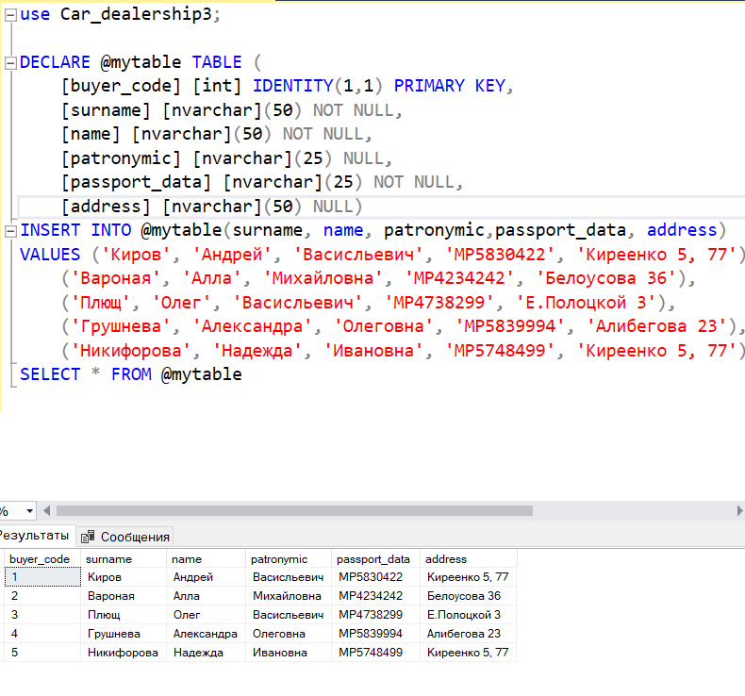

1. запрос с использованием условной конструкции IF;

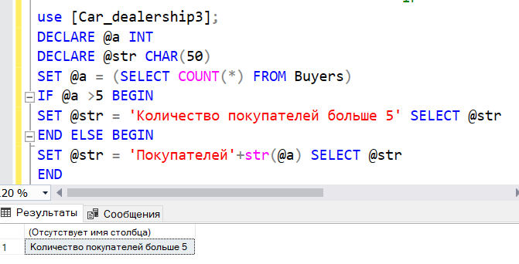

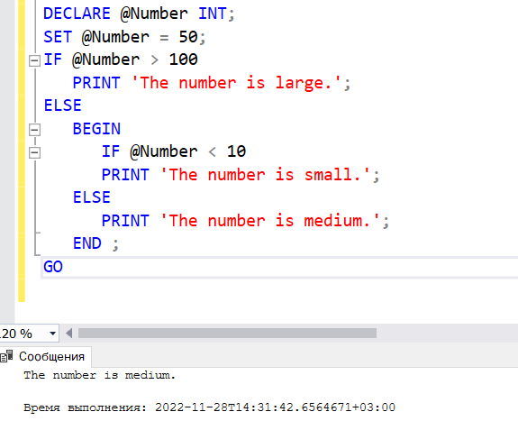

1. запроса с использованием цикла WHILE;

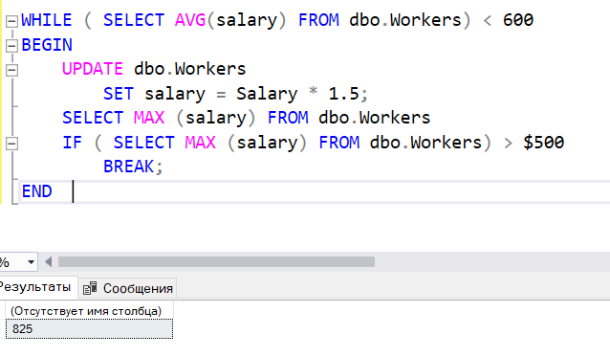

1. запрос для создания скалярной функции;

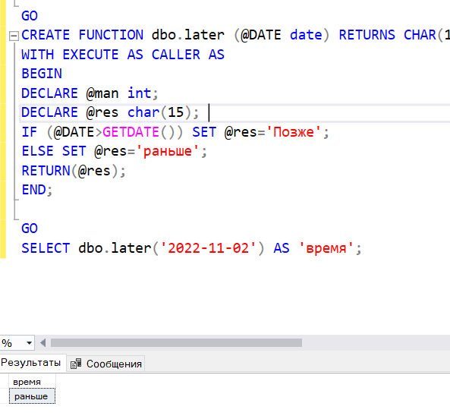

1. запрос для создания функции, которая возвращает табличное значение;

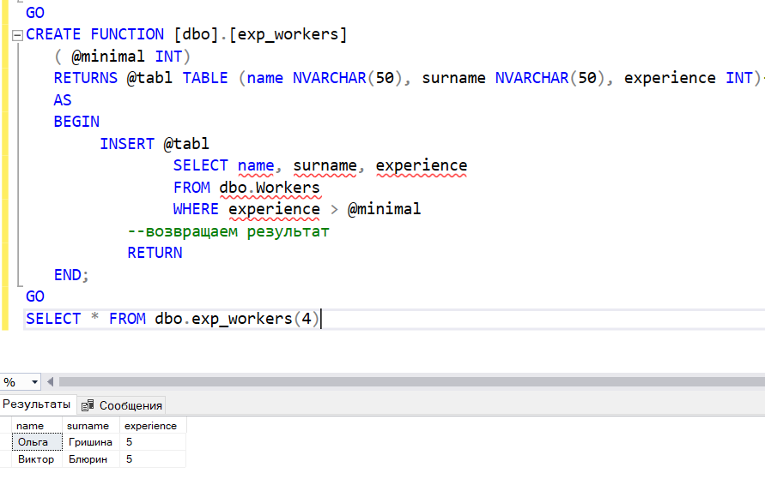

1. запрос для создания процедуры без параметров;

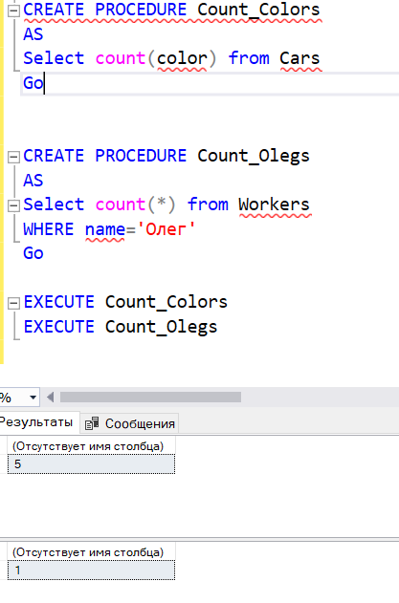

1. запрос для создания процедуры c входным параметром;

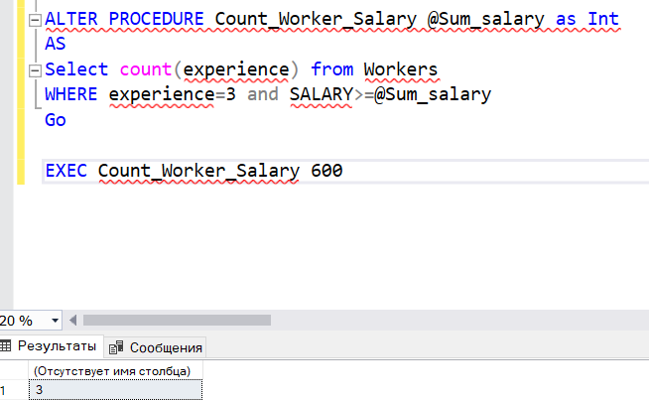

1. запрос для создания процедуры c входными параметрами и RETURN;

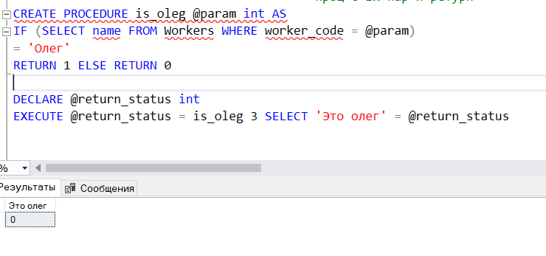

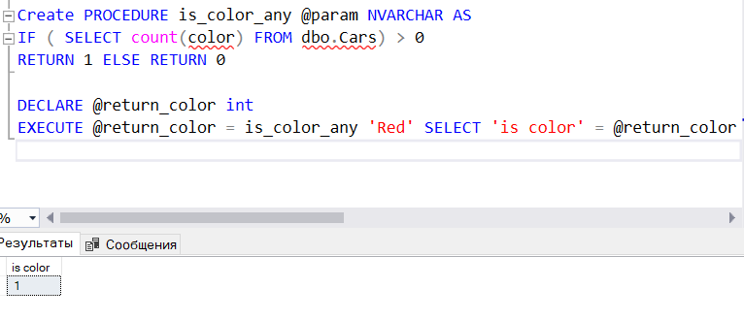

1. запрос для создания процедуры обновления данных в таблице базы данных UPDATE;

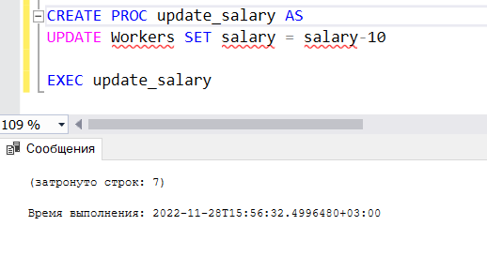

1. запроса для создания процедуры извлечения данных из таблиц базы данных SELECT;

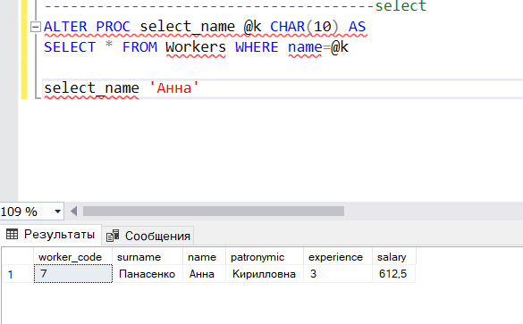 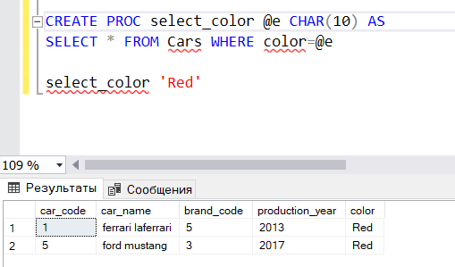

**СОЗДАНИЕ, ИЗМЕНЕНИЕ, ПРИМЕНЕНИЕ И УДАЛЕНИЕ ФУНКЦИЙ И ХРАНИМЫХ ПРОЦЕДУР**

**Цель:**

Изучение синтаксиса и семантики функций и хранимых процедур Transact– SQL: способов их идентификации, методов задания и спецификации параметров и возвращаемых значений, кодирования тела и вызовов функций и хранимых процедур, применение команд для создания, изменения и удаления системных и пользовательских как скалярных, так и табличных (с одной Inline или несколькими Multi – statement командами в теле) функций, системных, пользовательских, временных (локальных или глобальных) и расширенных хранимых процедур, а также приобретение навыков программирования, отладки, тестирования и включения в группу или подключения библиотеки функций и хранимых процедур.

**Выполнение:**

Задание 1. Создать функцию для выполнения четырех арифметических операций “+”, “- ”, “*” и “/” над целыми операндами типа bigint, выполнив кодирование и проверку.  
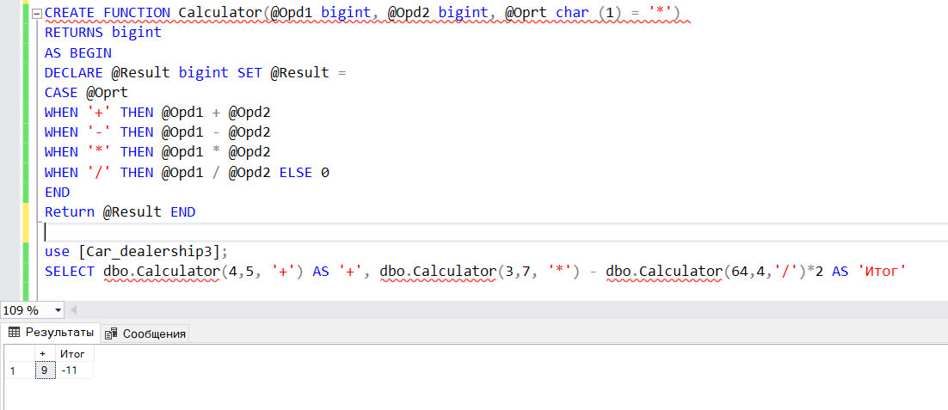

Задание 2. Создать функцию, возвращающую таблицу с динамическим набором столбцов, выполнив кодирование и тестирование.  
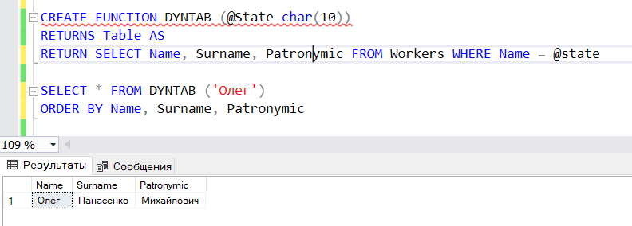

Задание 3. Создать функцию, разбивающую входную строку на подстроки, используя в качестве разделителя пробелы, выполнив кодирование и тестирование:  
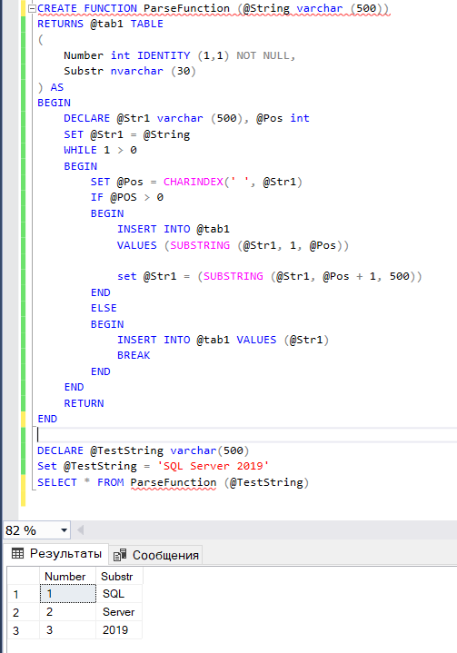

Вывод:

В ходе данной лабораторной работы были изучены основы программирования с помощью языка transact-sql в Microsoft server, а также создание, изменение, применение и удаление функций и хранимых процедур. По результатам лабораторной работы был составлен отчет.